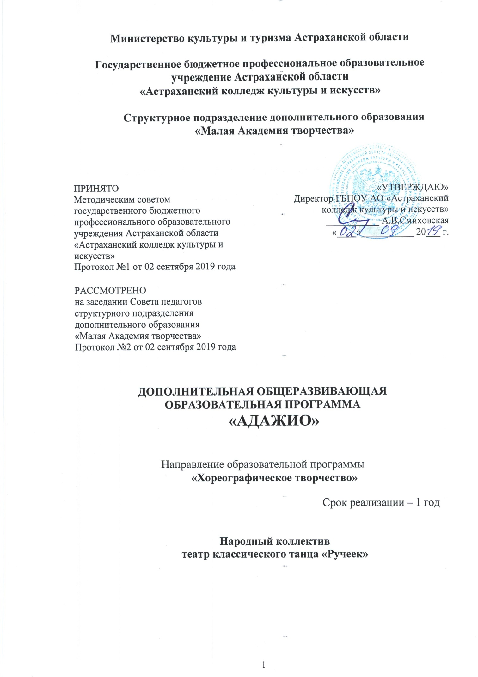

Министерство культуры и туризма Астраханской области

Государственное бюджетное профессиональное образовательное учреждение Астраханской области
«Астраханский колледж культуры и искусств»

Структурное подразделение дополнительного образования
«Малая Академия творчества»

ПРИНЯТО  Методическим советом  государственного бюджетного профессионального образовательного учреждения Астраханской области «Астраханский колледж культуры и искусств»  Протокол №1 от 02 сентября 2019 года | «УТВЕРЖДАЮ»  Директор ГБПОУ АО «Астраханский колледж культуры и искусств»  ___________ А.В.Смиховская  «____»___________ 20___ г.
РАССМОТРЕНО
на заседании Совета педагогов
структурного подразделения
дополнительного образования
«Малая Академия творчества»
Протокол №2 от 02 сентября 2019 года

ДОПОЛНИТЕЛЬНАЯ ОБЩЕРАЗВИВАЮЩАЯ
ОБРАЗОВАТЕЛЬНАЯ ПРОГРАММА
«АДАЖИО»

Направление образовательной программы
«Хореографическое творчество»

Срок реализации – 1 год

Народный коллектив
театр классического танца «Ручеек»

Разработчик:

- Заломнова О.В., заведующий Народного театра классического танца «Ручеек».

Содержание

- Пояснительная записка……………………………………………...…….….....4

- Планируемые результаты освоения дополнительной общеразвивающей образовательной программы «Адажио»…………………………………….....7

- Учебные планы дополнительной общеразвивающей образовательной программы «Адажио ……………..………………….…………..……….….….9

IV. График образовательного процесса…………………………….......................11

- Программы учебных предметов..…………………….......................................12

VI. Система и критерии контроля освоения обучающимися дополнительной общеразвивающей образовательной программы «Адажио»………………...13

VII. Творческая, методическая и культурно-просветительская деятельность....14

- Пояснительная записка

Дополнительная общеразвивающая общеобразовательная программа «Адажио» определяет содержание и организацию образовательного процесса в структурном подразделении ГБПОУ АО «Астраханский колледж культуры и искусств» «Малая академия творчества» (далее – Академия). Академия вправе реализовывать Программу при наличии соответствующей лицензии на осуществление образовательной деятельности. Настоящая дополнительная общеразвивающая общеобразовательная программа «Адажио» составлена в соответствии с п. 1 части 4 статьи 12 и пункта 1 части 2 статьи 83 Федерального закона Российской Федерации «Об образовании в Российской Федерации» и «Рекомендаций по организации образовательной и методической деятельности при реализации общеразвивающих программ в области искусств», утвержденных письмом Министерства культуры от 21.11.2013 г. №191-01-39\06-ги с целью определения особенностей организации общеразвивающих программ в области искусств, а также осуществления образовательной и методической деятельности при реализации указанной образовательной программы.

Дополнительная общеразвивающая общеобразовательная программа «Адажио» направлена:
- на эстетическое воспитание и духовно - нравственное развитие обучающихся,

- на привлечение наибольшего количества детей к художественному образованию (часть 1 статьи 83) Федерального Закона РФ «Об образовании в Российской Федерации».

Программа разрабатывается и утверждается образовательной организацией самостоятельно с учетом «Рекомендаций по организации образовательной и методической деятельности при реализации общеразвивающих программ в области искусств», а также кадрового потенциала и материально-технических условий Академии.
Дополнительная общеразвивающая общеобразовательная программа «Адажио» основывается на принципе вариативности для различных возрастных категорий детей и обеспечивает:
- развитие творческих способностей подрастающего поколения,

- формирование устойчивого интереса к творческой деятельности.

При разработке дополнительной общеразвивающей общеобразовательной программы «Адажио» учитывалась занятость детей в общеобразовательных организациях, т.е. параллельное освоение детьми основных общеобразовательных программ.
Дополнительная общеразвивающая программа «Адажио» реализуется посредством:
- личностно-ориентированного образования, обеспечивающего творческое и духовно-нравственное самоопределение ребенка;
- вариативности образования, направленного на индивидуальную траекторию развития личности;
- обеспечения для детей свободного выбора общеразвивающей программы.

Направленность:
Художественно - эстетическая, общеразвивающая. Обучение по дополнительной общеразвивающей общеобразовательной программе «Адажио» доступно всем детям, желающим освоить двигательные навыки, выработать умения овладеть своим телом и помочь укрепить мышцы. Предлагаемая программа ориентирована на развитие физических данных и на формирование необходимых технических навыков. Направлена на приобщение детей к основам мировой художественной культуры, развитие их эстетического вкуса, формирование и развитие танцевальных умений и навыков.

Актуальность программы:
Заключается в воспитании и развитии гармоничной личности ребенка. Важное направление в развитии личности занимает художественно-эстетическое воспитание. Оно включает в себя формирование ценностных эстетических ориентиров, эстетической оценки и овладение основами творческой деятельности. Занятия хореографией помогают усвоению основных музыкально-теоретических понятий, развивают музыкальный слух и память, чувство ритма, активизирует восприятие музыки. В процессе работы над движением, связанным с музыкой, формируется художественный вкус детей, развиваются творческие способности, чувства прекрасного.

Педагогическая целесообразность:
Основная форма учебных занятий – урок. Построение урока специфично. Он состоит из 4 частей:
Вводная часть (приглашение в зал, расстановка по своим местам, поклон).
Подготовительная часть (разминка, партерный станок).
Основная часть (упражнения на середине зала).
Заключительная часть (танцевальные движения, этюды, музыкальные игры).
Это дает преподавателю возможность наиболее точно определить перспективы развития и организовать учебный процесс.

Цели и задачи программы

Цель программы: развитие творческих способностей обучающегося, формирование физического, музыкально-ритмического, эстетического и в целом психического развития детей.

Задачи программы:
- Научить детей воспринимать музыкальные образы и согласовывать движения с их характером. Ритмично и выразительно двигаться;
- Развить художественно-творческие способности, пластичность, свободу координации движений;
- Воспитать нравственные качества: культуру движения, взаимоуважения друг к другу, создание творческой атмосферы, сознательной дисциплины, трудолюбия, чувства ответственности при выполнении творческих заданий.

- Обучить навыкам работы в ансамбле;
- Подготовить к концертным, конкурсным выступлениям;
- Принять участие обучающихся в творческих мероприятиях;
- Воспитать у учащихся личностных качеств, позволяющих уважать и принимать духовные и культурные ценности разных народов;

- Воспитать учащихся в творческой атмосфере, обстановке доброжелательности, эмоционально – нравственной отзывчивости.

Эти задачи решаются при выполнении одного из основных программных требований: соответствия характера движения содержанию и развитию музыкального образа. Для решения поставленных задач учитываются психолого-педагогические особенности развития детей данного возраста.

Материально-технические условия реализации дополнительной общеразвивающей общеобразовательной программы «Адажио».

Материально - техническая база образовательного учреждения соответствует санитарным и противопожарным нормам, нормам охраны труда. Для реализации образовательной программы в кабинетах предусмотрены необходимые соответствующие принадлежности:
- просторное, хорошо проветриваемое учебное помещение;
- наличие в зале специального покрытия и зеркал;
- библиотеку аудио- и видеозаписей выступлений коллектива и других исполнителей;
- технические средства обучения: МР3 и СD проигрыватель, магнитофон, музыкальный центр.

Сроки освоения программы

Возраст: программа предназначена для обучения детей в возрасте 8-10 лет

Срок реализации: 1 год

- Планируемые результаты освоения дополнительной общеразвивающей общеобразовательной программы «Адажио»

Результатом освоения дополнительной общеразвивающей общеобразовательной программы «Адажио» является приобретение обучающимися следующих знаний, умений и навыков:

- области исполнительской подготовки:

- двигательные навыки под музыку;
- умение использовать выразительные средства для создания художественного образа;
- навыки публичных выступлений.
- знания профессиональной терминологии;
- умения выполнять комплексы специальных хореографических упражнений, способствующих развитию профессионально необходимых физических качеств;
- умения соблюдать требования к безопасности при выполнении танцевальных движений;
- навыков музыкально-пластического интонирования;

в области теоретической подготовки:

- первичных знаний о музыкальных жанрах и основных стилистических направлениях;
- знаний основ танцевальной грамоты, правил исполнения движений;
- знаний основных средств выразительности, используемых в хореографическом искусстве;
- знаний наиболее употребляемой танцевальной терминологии.

Результатом освоения дополнительной общеразвивающей общеобразовательной программы «Адажио» по учебным предметам является приобретение обучающимися следующих знаний, умений и навыков.
- развитие силы, выносливости, ловкости, гибкости, координационных способностей;
- укрепление здоровья, всестороннее физическое развитие;
- развитие чувства ритма, темпа, исполнительских навыков в танце, художественно – творческие способностей и художественного вкуса;
- формирование красивых манер, походки, осанки, выразительности телодвижений и поз;
- развитие активности, инициативы, умения преодолевать трудности, препятствия;
- воспитание чувства ответственности, трудолюбия, коммуникабельности, избавления от стеснительности, зажатости, комплексов;
- воспитание умения взаимодействовать с взрослым, сверстником, умение радоваться успехам других, вносить вклад в общий успех;
- формирование познавательных способностей: памяти, внимания, мышления (умение наблюдать, сравнивать, анализировать).

Учебный предмет «Гимнастика»
- знание анатомического строения тела;
- знание приемов правильного дыхания;
- знание правил безопасности при выполнении физических упражнений;
- умение выполнять комплексы упражнений партерной гимнастики с - учетом индивидуальных особенностей организма;
- умение сознательно управлять своим телом;
- умение распределять движения во времени и пространстве;
- владение комплексом упражнений на развитие гибкости корпуса;
- навыки координации движений.

Учебный предмет «Классический танец»
- знание балетной терминологии;
- знание элементов и основных комбинаций классического танца;
- знание особенностей постановки корпуса, ног, рук, головы,
танцевальных комбинаций;
- знание средств создания образа в хореографии;
- знание принципов взаимодействия музыкальных и хореографических
выразительных средств;
- умение исполнять на сцене классический танец, произведения учебного
хореографического репертуара;
- умение исполнять элементы и основные комбинации классического
танца;
- умение распределять сценическую площадку, чувствовать ансамбль, сохранять рисунок танца;
- умение осваивать и преодолевать технические трудности при тренаже
классического танца и разучивании хореографического произведения;
- навыки музыкально-пластического интонирования.

- Учебный план дополнительной общеразвивающей общеобразовательной программы «Адажио»

Целью данного учебного плана является: создание благоприятных условий организации образовательного процесса на основе выявления и реализации способностей каждого обучающегося на всех этапах обучения, определения перспектив его развития и, тем самым, предоставление оптимальных возможностей для активного включения в непрерывный процесс художественно-эстетического образования.

Комплекс предметов и объем часов, зафиксированных в учебном плане, определяют полноту и интенсивность образовательного процесса, что полностью отвечает целям и задачам художественно-эстетического образования:

- достижения уровня образованности, позволяющего обучающемуся самостоятельно ориентироваться в ценностях мирового культурного пространства;

- приобретение собственного опыта художественно-эстетической деятельности, выраженного в качественном овладении знаниями, умениями и навыками по выбранному виду искусства.

Учебный план программы дополнительной общеразвивающей общеобразовательной программы «Арабеск» рассчитан на 1 год обучения и предусматривает следующие учебные предметы:

- Классический танец
- Гимнастика

УЧЕБНЫЙ ПЛАН
Дополнительная общеразвивающая образовательная программа
«АДАЖИО»

Направление образовательной программы:
«Хореографическое творчество»
(Основной курс обучения)

Срок обучения – 1 год
Для обучающихся в возрасте 8-10 лет
Продолжительность занятия – 45 минут

№ | Наименование учебного предмета | Форма занятий | Количественный состав групп | Количество аудиторных часов в неделю | Форма контроля
1. | Классический танец | групповая | группа не менее 10 человек | 3 | 1полугодие – открытый урок;  2 полугодие – открытый урок
2. | Гимнастика | групповая | группа не менее 10 человек | 3 | 1полугодие – открытый урок;  2 полугодие – открытый урок
 | Всего: |  |  | 6

Концертмейстерские часы для проведения занятий планируются согласно сложившимся традициям и методической целесообразности.

По всем предметам по итогам полугодий проводится полугодовой контроль:

Название предмета | 1 полугодие | 2 полугодие
Гимнастика | открытый урок | открытый урок
Классический танец | открытый урок | открытый урок

IV. График образовательного процесса

Учебный процесс осуществляется с 1 сентября, согласно графикам учебного процесса либо с иной даты при наличии вакантных мест при условии установления приёмной комиссией соответствия уровня подготовки обучающихся.

Учебный год делится на два полугодия. После окончания полугодия обучающимся предоставляются каникулы, в том числе зимой – не менее двух недель.

Продолжительность полугодий устанавливается ежегодно и отражается в графике учебного процесса. В графике учебного процесса отражается количество недель, предусмотренных на изучение предмета и полугодовой контроль.

Занятия в Академии начинаются не ранее 8.00 часов утра и заканчиваются не позднее 20.00 часов. Между занятиями предусмотрен перерыв не менее 5 минут. Для обучающихся в возрасте 16-17 лет включительно допускается окончание занятий в 21.00 часов. Основными формами организации и проведения образовательного процесса являются групповые занятия.

Основная форма обучения – урок. Продолжительность урока – 45 минут. Распределение времени по учебным предметам следующее:

Наименование учебного предмета | Количество аудиторных часов в неделю | Продолжительность занятия
Классический танец | 3 | 45 минут
Гимнастика | 3 | 45 минут

V. Программы учебных предметов
Отличительной особенностью программы является то, что она адаптирована к условиям образовательного процесса в структурном подразделении ГБПОУ АО «Астраханский колледж культуры и искусств» «Малая академия творчества».

Данной образовательной программой предусматривается изучение следующих учебных предметов:

- Гимнастика
- Классический танец

Учебный предмет «Классический танец» - групповые занятия.

Учебный предмет «Гимнастика» - групповые занятия.

Программы учебных предметов представлены в приложении к дополнительной общеразвивающей образовательной программе «Адажио».

VI. Система и критерии контроля освоения обучающимися дополнительной образовательной программы «Адажио»

Учебный предмет «Классический танец»
Учебный предмет «Гимнастика»

Формы и методы контроля
Каждый из видов контроля успеваемости учащихся имеет свои цели, задачи и формы.
Цель контроля успеваемости - определение уровня подготовки учащегося на определенном этапе обучения по конкретно пройденному материалу.

Вид контроля | Задачи | Формы
Текущий контроль | - поддержание учебной дисциплины,  - выявление отношения учащегося к изучаемому предмету,  - повышение уровня освоения текущего учебного материала. Текущий контроль осуществляется педагогом регулярно в рамках расписания занятий. Результаты текущего контроля учитываются при проведении полугодового контроля. | просмотр
Полугодовой контроль | определение успешности развития учащегося и усвоения им программы на определенном этапе обучения | I полугодие –открытый урок ;  II полугодие – открытый урок.

Критерии оценки
При оценивании учащегося, осваивающегося общеразвивающую программу, следует учитывать:
- формирование устойчивого интереса к хореографическому искусству, к занятиям танцами;
- овладение практическими умениями и навыками в различных видах деятельности: сольном, ансамблевом исполнительстве;
- степень продвижения учащегося, успешность личностных достижений.

По результатам контроля успеваемости выставляются: «зачет», «не зачет».
Зачтено – ставится, если обучающийся точно и грамотно выполнил задания.
Не зачтено – ставится, если обучающийся не явился (без уважительной причины) и выполнил задания не соответственно предъявляемым требованиям.
VII. Творческая, культурно-просветительская и методическая деятельность

Творческая и культурно – просветительская деятельность направлена на развитие творческих способностей обучающихся, пропаганду среди различных слоев населения лучших достижений отечественного и зарубежного искусства, приобщения их к духовным ценностям.

- Цели творческой, культурно-просветительской деятельности:

- развитие мотивации личности обучающихся, к познанию и творчеству;

- удовлетворение творческих потребностей в области музыкальной и художественной культуры;

- развитие артистических навыков обучающихся;
- формирование общей культуры обучающихся;
- расширение культурного кругозора обучающихся;

- социализация обучающихся через творческую деятельность в области искусств;

- формирование коммуникационных навыков, обучающихся;

- популяризация среди различных слоев населения произведений классической и народной музыкальной культуры;
- приобщение к духовным ценностям;

- осуществление благотворительных целей путём выступлений перед инвалидами, ветеранами, пожилыми людьми.

2. Задачи:

- целенаправленное воспитание и развитие целостной личности, обеспечивающее процесс самоопределения обучающегося в жизненном и профессиональном плане на основе усвоения общечеловеческих ценностей;

- практическая подготовка обучающихся к жизни в современном обществе, создание условий для дальнейшей успешной социальной адаптации детей;

- создание условий для формирования исполнительских и творческих умений и навыков обучающихся, предоставление возможности юным исполнителям при публичном выступлении учиться владеть собой, воспитывать ответственность при выходе на сцену.

- организация содержательного досуга.

- Виды деятельности:

3.1. Проведение концертов силами преподавателей и обучающихся;

3.2.Организация конкурсных поездок, обучающихся и преподавателей по России и за ее пределы;

3.3. Участие в фестивалях и конкурсах различного уровня (муниципальных, районных, областных, Всероссийских, международных);

3.4Посещение концертных залов города Астрахани (Астраханская государственная филармония, ФГБОУ ВО «Астраханская государственная консерватория», Астраханский государственный театра оперы и балета).

